VIẾT VỀ GƯƠNG ĐIỂN HÌNH NGƯỜI TỐT VIỆC TỐT
Cô giáo Dương Thị Minh Ngọc - Phó hiệu trưởng - Chủ tịch Công đoàn – Trường Mầm non Gia Quất “Người truyền lửa cho
giáo viên, nhân viên”

Sinh thời, Chủ tịch Hồ Chí Minh luôn luôn đề cao sứ mệnh của người thầy giáo. Người nói: “Nhiệm vụ thầy giáo rất vẻ vang, vì nếu không có thầy giáo thì không có giáo dục,... Không có giáo dục thì nói gì đến kinh tế, văn hóa”. Và trong lá thư gửi Hội nghị Giáo dục toàn quốc tháng 3 năm 1955, Bác Hồ đã viết: “Trách nhiệm nặng nề và vẻ vang của người thầy là chăm lo cho con em của nhân dân thành người công dân tốt, người lao động tốt, người chiến sĩ tốt, người cán bộ tốt của nước nhà”. Bác cũng nhấn mạnh rằng: Nhiệm vụ của người thầy giáo không chỉ là sự truyền bá tri thức, phương pháp, tay nghề cho người học, mà thầy giáo cũng như học trò, tất cả đều phải tham gia vào các công việc xã hội một cách thật tích cực.
Thấm nhuần quan điểm của Bác về nghề dạy học, tôi lại nhớ đến câu thơ:
“Có nghề nào hạnh phúc đến thế chăng?
Nghề mình đó với bảng đen phấn trắng,
Gieo yêu thương vào tâm hồn trong trắng,
Mang đến cho đời nhiều hoa trái ngát hương.”
Nghề dạy học là cụm từ dùng để chỉ những người vai trò là thầy cô giáo những người cầm cân nảy mực, dạy dỗ những thế hệ học sinh trẻ tuổi thành những con người tài giỏi, trí tuệ, đạo đức để cống hiến những điều tốt nhất cho đất nước. Nghề dạy học là nghề cao quý nhất trong những nghề cao quý, quan trọng nhất trong những nghề quan trọng vì đó là nơi hình thành con người cả về trí tuệ, nhân cách và là tiền đề để hình thành nên xã hội. Bao nhiêu lứa học sinh đi qua, nước nhà phát triển tốt đẹp được như hiện nay chính là nhờ vào công lao to lớn của bao thế hệ thầy cô - những người lái đò thầm lặng.
Nghề Giáo viên Mầm non thì sao? Nghề giáo viên mầm non lại là một nghề dạy học rất đặc biệt, là nhà giáo nhưng không chỉ “dạy” mà còn phải “dỗ”, không chỉ giáo dục mà còn chăm sóc và hơn hết đây là nghề làm vì “tình yêu”. Niềm vui của cô giáo mầm non chính là được nhìn thấy các con vui chơi, nô đùa, ăn hết suất, ngủ đủ giấc, được cùng cô và các bạn “học bằng chơi, chơi bằng học”, được nhìn thấy các con tiếp thu kiến thức một cách ngộ nghĩnh, sáng tạo theo suy nghĩ và cách riêng của mình. Mỗi ngày đến lớp nhìn thấy từng gương mặt đáng yêu, trong tôi có biết bao cảm xúc và niềm hy vọng, mơ ước về ngày mai tươi sáng của các con. Những cô giáo mầm non tuy tóc không bạc trắng vì bụi phấn nhưng lại như những con đò cần mẫn. Những con đò ấy cứ âm thầm, lặng lẽ hàng ngày, bỏ lại sau lưng bao nỗi nhọc nhằn, bước qua mọi khó khăn, rào cản, áp lực phía trước để ươm những mầm non cho tương lai.
Với nét đặc biệt của nghề giáo viên mầm non đó, tôi lại bâng khuâng, xao xuyến và nghĩ tới cô giáo Dương Thị Minh Ngọc - Phó hiệu trưởng Trường mầm non Gia Quất.
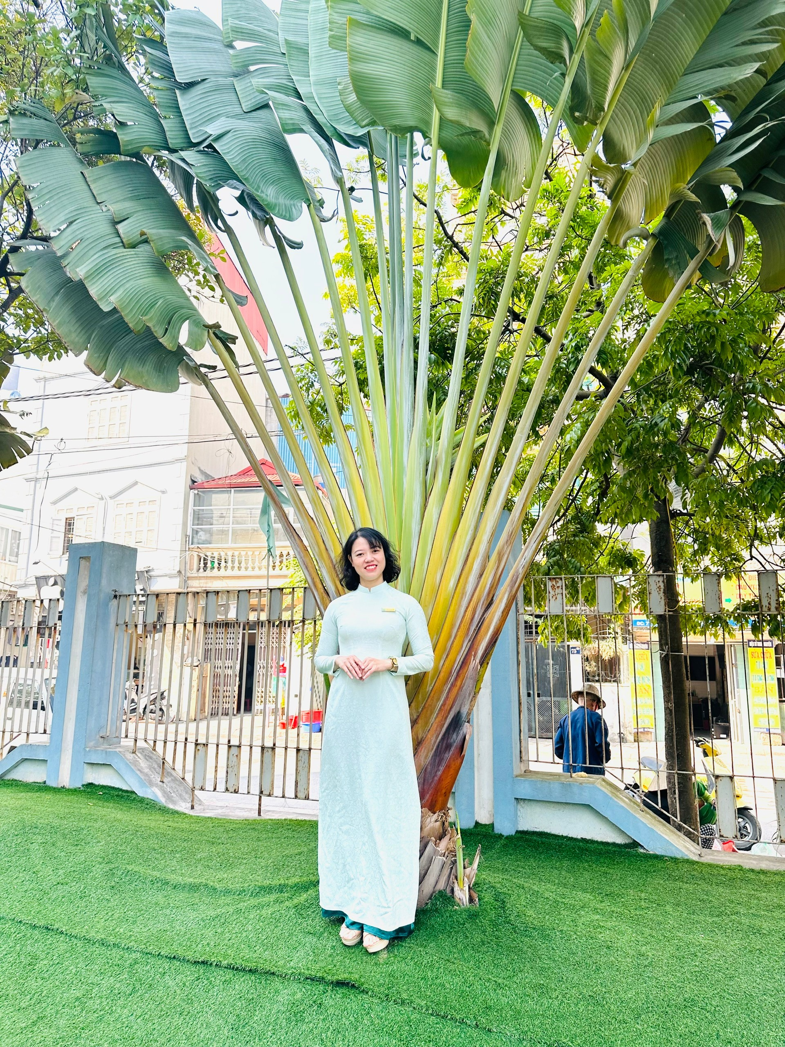
Cô giáo Dương Thị Minh Ngọc- Phó Hiệu trưởng,
Chủ tịch Công đoàn- Trường mầm non Gia Quất

Ấn tượng đầu tiên của tôi về chị là người dễ gần, nhiệt huyết. Chị truyền cho tôi và mọi người một năng lượng tích cực: năng lượng về lòng yêu nghề, đam mê , tâm huyết. Chị làm mọi việc cấp trên giao bằng một sự tận tâm, trách nhiệm. Mọi khó khăn trong công việc được chị giải quyết rất nhẹ nhàng mà vẫn đạt hiệu quả.
Bản thân tôi là một giáo viên, có những lúc tôi cũng đã thấy “buồn”, thấy trăn trở về nghề, thấy rằng “cô giáo mầm non sao lại vất vả thế!”. Nhưng khi được tâm sự, được sự động viên của chị, tôi dần quên đi mệt mỏi của cuộc sống đời thường và dần lấy lại tinh thần, tìm lại động lực để tiếp tục con đường mình đã chọn.
“Hạnh phúc thật sự giản đơn khi được làm công việc mình thích”. Từ khi tiếp xúc với chị, tôi nhận ra rằng: mỗi người đều có lí do của riêng mình khi bước chân vào nghề. Tuy nghề cô giáo mầm non thật không dễ dàng gì, nhưng tôi tin với lòng yêu nghề mến trẻ và trách nhiệm với nghề tôi sẽ và luôn luôn làm tốt vai trò của cô giáo mầm non, người mẹ hiền thứ hai trong mắt trẻ. Cảm ơn chị đã truyền cho tôi động lực để tôi biết rằng yêu trẻ không chỉ bằng lời nói, bằng suy nghĩ mà bằng chính hành động bởi: “Càng yêu nghề bao nhiêu, càng yêu người bấy nhiêu”.

Năm 2004, sau khi tốt nghiệp trường Sư phạm mẫu giáo nhà trẻ Hà Nội, chị đã làm việc tại một trường điểm của quận, lúc đó là huyện Gia Lâm. Tại ngôi trường của Công ty Cổ phần Diêm Thống nhất, chị đã cống hiến sức trẻ. và đam mê và đạt nhiều thành tích cao. Đặc biệt, chi đã hai lần được công nhận là giáo viên giỏi cấp Thành phố. Năm 2005-2006, chị đạt giải Nhì giáo viên dạy giỏi cấp Thành phố, năm 2007-2008, chị lại tiếp tục tham gia dự thi giáo viên giỏi cấp thành phố và đạt giải Ba.
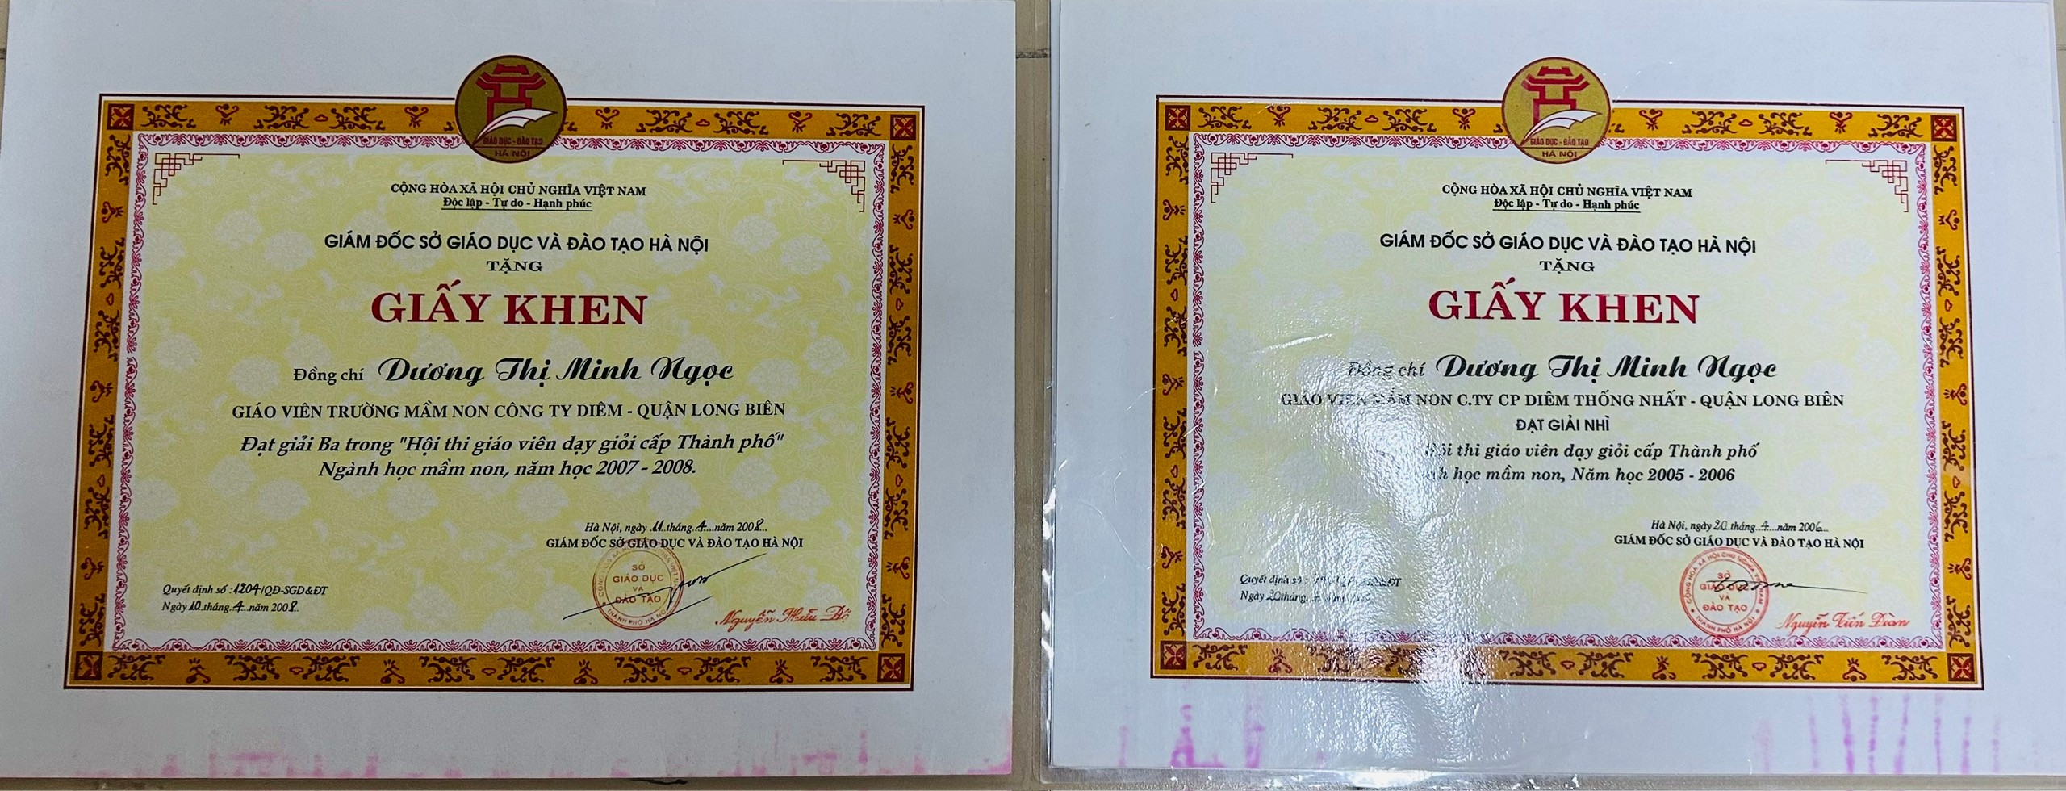
Cô giáo Dương Thị Minh Ngọc đạt giải Nhì và giải ba Hội thi giáo viên giỏi
cấp Thành phố
Với thành tích đáng nể đó, năm 2011, chị chuyển công tác về Trường mầm non Đức Giang. Tại ngôi trường mới, chị tiếp tục theo đuổi ước mơ cô giáo mầm non với một niềm đam mê cháy bỏng là chăm sóc và dạy dỗ nhiều thế hệ học sinh bằng sự tận tâm, cống hiến. Trải qua bảy năm tại ngôi trường Mầm non Đức Giang, năm 2018, được sự tin tưởng của các cấp lãnh đạo, chị được điều động và bổ nhiệm chức vụ Phó Hiệu trưởng trường Mầm non Gia Quất.
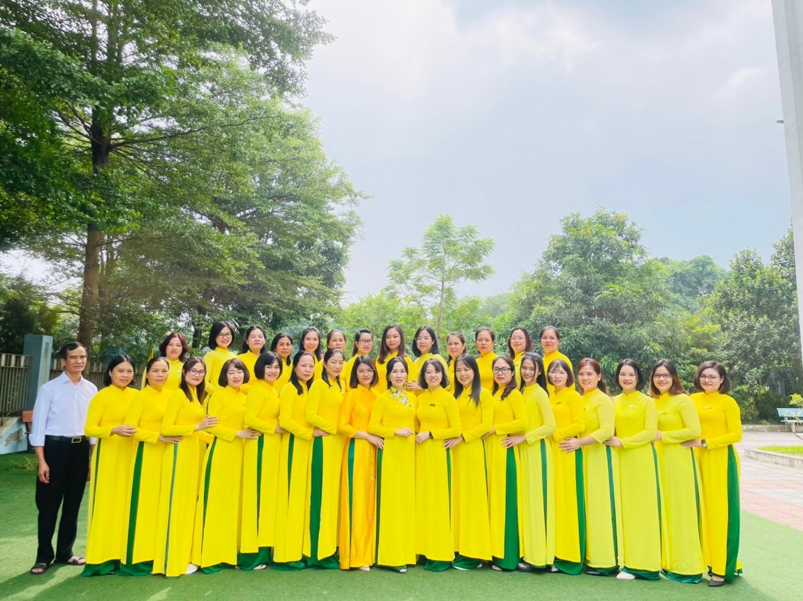
Cô giáo Dương Thị Minh Ngọc được bổ nhiệm chưc vụ Phó Hiệu trưởng
Trường mầm non Gia Quất

Chị luôn xác định rõ, Phó hiệu trưởng nhà trường là người vất vả với rất nhiều công việc mà mình đã được phân công trong từng năm học, từng giai đoạn cụ thể. Dù là người giúp việc cho hiệu trưởng nhưng phó hiệu trưởng trước hết cũng là một nhà quản lí. Để đóng được “tròn vai” thì những người đảm nhận chức vụ này phải thực sự khoa học để vừa hoàn thành công việc mà hiệu trưởng phân công, đồng thời điều hành được tổ chuyên môn hoạt động có hiệu quả.
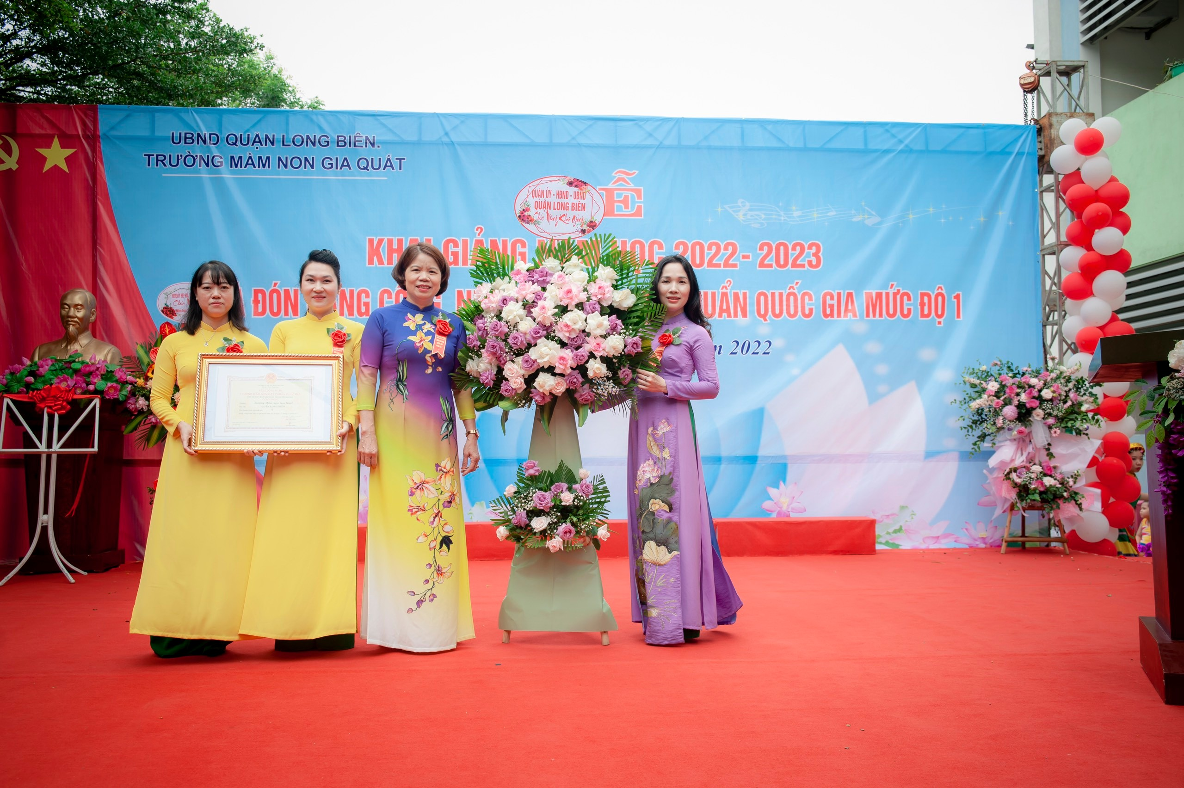
Trường MN Gia Quất đã đón nhận trường chuẩn quốc gia mức độ 1 năm 2022

Chị là người chăm chỉ, tự học, tự nghiên cứu, cập nhật công nghệ thông tin phục vụ cho công việc, luôn biết vận dụng những kiến thức khoa học vào công việc cũng như trong cuộc sống. Tháng 01/2024, chị đã tốt nghiệp lớp Thạc sĩ quản lý giáo dục với thành tích rất cao. Chị là tấm gương cho chúng tôi noi theo về tinh thần trau dồi chuyên môn nghiệp vụ. Chị luôn trao đổi với giáo viên, nhân viên những kinh nghiệm phù hợp với thực tế. Đưa những kiến thức mới vào thời điểm nào? Truyền đạt cho giáo viên, nhân viên những cập nhật đổi mới ra sao để nâng cao chất lượng chuyên môn của nhà trường. Mọi công việc dù vất vả, khó khăn chị vẫn là người tiên phong, gương mẫu đi đầu để làm tấm gương sáng cho giáo viên, nhân viên noi theo để từ đó chuyển thể thành giáo án thành những bài học hay cho trẻ.

Chị luôn là người giám sát và động viên đội ngũ giáo viên chúng tôi cùng đoàn kết, chung sức nâng cao chất lượng chăm sóc giáo dục trẻ, để phụ huynh tin yêu. Mọi vấn đề dù to hay nhỏ, giáo viên, nhân viên trong trường đều có thể tìm đến chị, để trò chuyện, tâm sự, để lắng nghe sự tư vấn của một người giàu kinh nghiệm luôn sẵn lòng chia sẻ và lắng nghe. Chị sẵn sàng bỏ hàng tiếng sau giờ làm để lắng nghe chúng tôi, đưa ra những lời khuyên vô cùng thấu đáo trong cuộc sống. Với giáo viên trong trường chị không chỉ là một người quản lý giỏi mà còn một người chị, một người bạn thân thiết. Trong công tác. chị luôn bám sát vào kế hoạch và nhiệm vụ năm học của ngành và của trường, ứng dụng công nghệ thông tin, những phương pháp đổi mới, tiên tiến để thay đổi, sáng tạo trong mỗi tiết dạy. Với những thành tích đó, chị đã được lãnh đạo Phòng giáo và dục đào tạo quận Long Biên ghi nhận và tin tưởng. Chị đã được tham gia vào các đoàn kiểm tra cấp học mầm non, đoàn chấm thi giáo viên giỏi cấp quận…
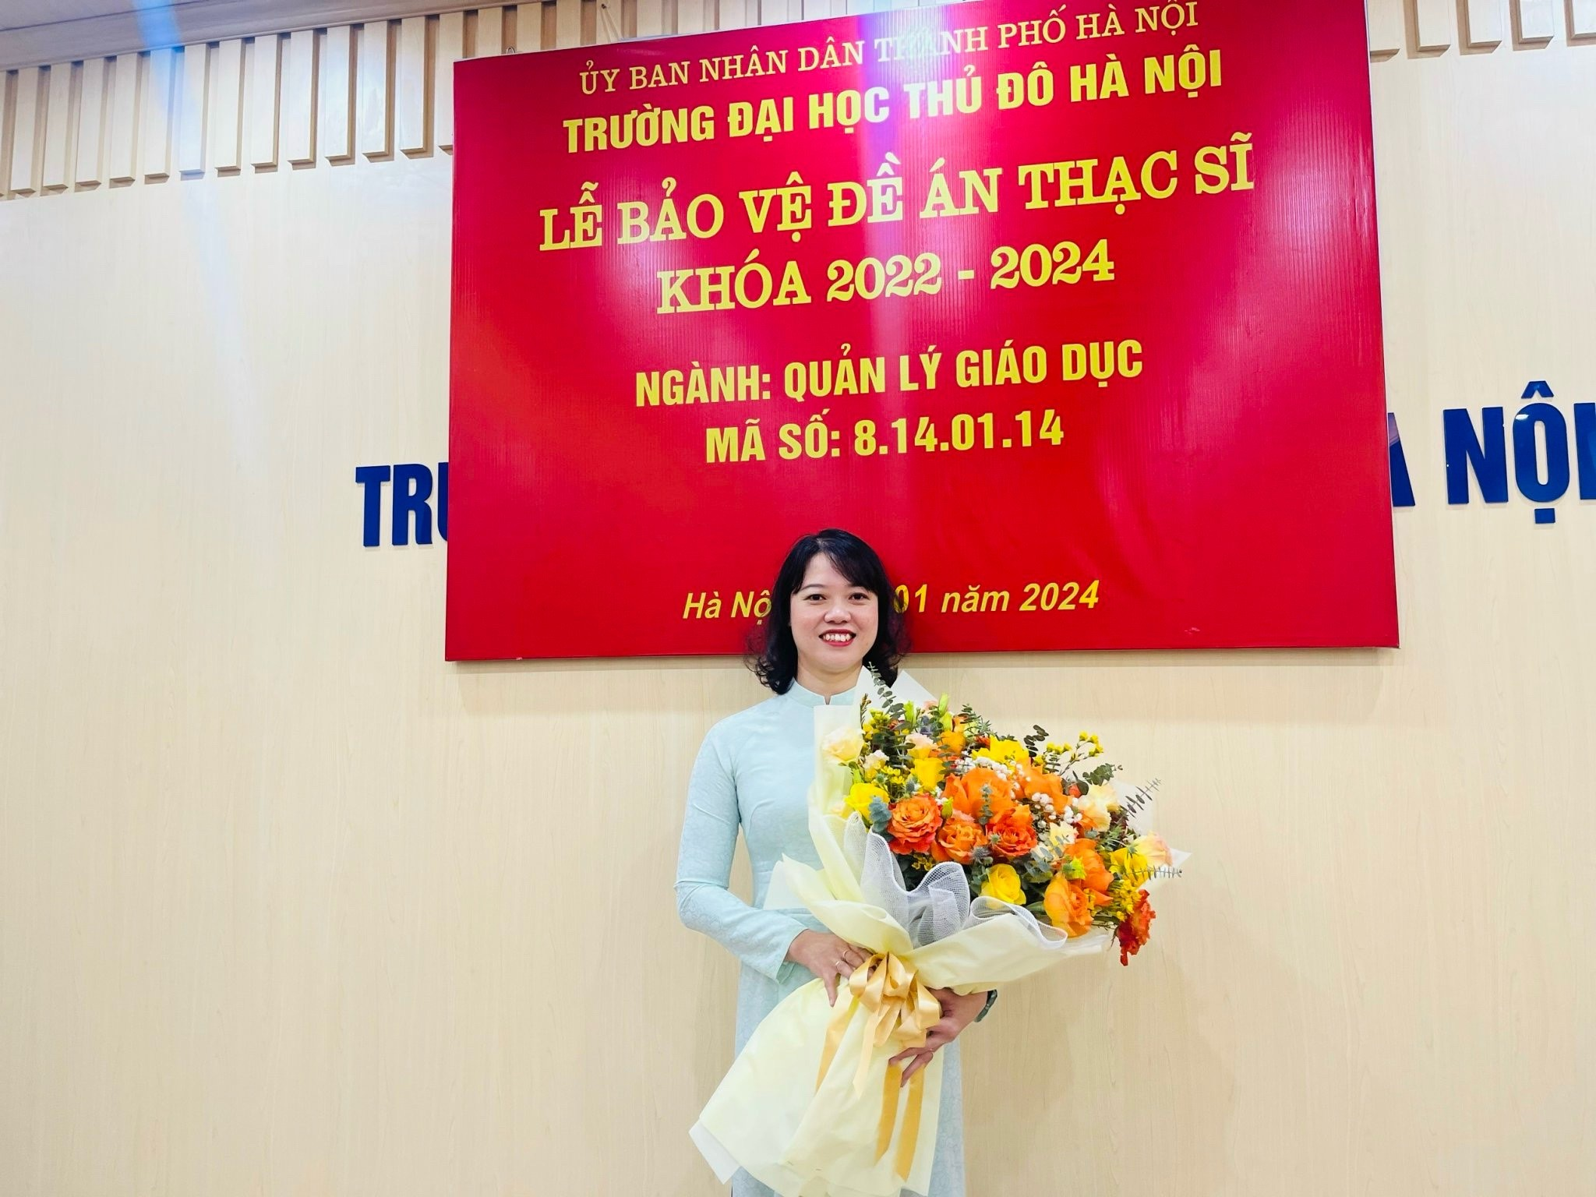
Cô giáo Dương Thị Minh Ngọc đã bảo vệ thành công đề án tốt nghiệp lớp Thạc sĩ Quản lý giáo dục
Với cương vị Phó hiệu trưởng, chị luôn cống hiến hết mình, chung tay cùng tập thể giáo viên nhân viên xây dựng nhà trường từng bước lớn mạnh. Năm năm kể từ ngày Trường mầm non Gia Quất được thành lập cũng là khoảng thời gian chị dồn bao tâm huyết để cùng với Ban giám hiệu, “truyền lửa” cho đội ngũ giáo viên nhà trường đoàn kết, yêu nghề để đem đến những điều tốt đẹp nhất cho trẻ, cho phụ huynh học sinh và cho nhà trường. Bởi chị biết rằng với nghề mầm non nếu không yêu nghề thì sẽ không thể cống hiến, không thể mang được trái tim yêu thương đến với trẻ thơ. Và năng lượng tích cực đó, tình yêu nghề đó đã được truyền đến tôi và nhiều người giáo viên khác. Chúng tôi thấy yêu nghề, yêu người và có động lực để làm nên những điều “phi thường” mà các nghề khác không thể làm được.
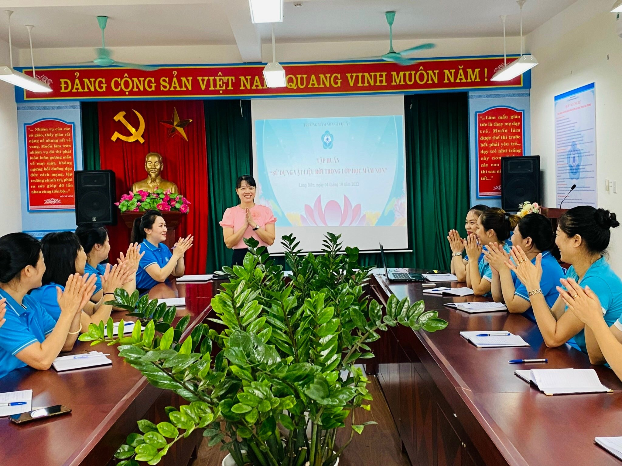
Cô Dương Thị Minh Ngọc tập huấn chuyên môn cho CBGV nhà trường
Không những đảm nhiệm vai trò người Phó Hiệu trưởng, chị còn giữ chức vụ Chủ tịch Công đoàn Trường mầm non Gia Quất. Trong công tác phong trào, chị luôn nhiệt tình và đi đầu, thực hiện tốt các phong trào thi đua, các cuộc vận động do trường phát động, chỉ đạo giáo viên trong tổ tham gia đầy đủ các hội thi do Liên đoàn lao động quận tổ chức. Năm 2023, chị đã được tặng giấy khen của Liên đoàn nhân dịp kỷ niệm 20 năm thành lập Liên đoàn lao động quận Long Biên.
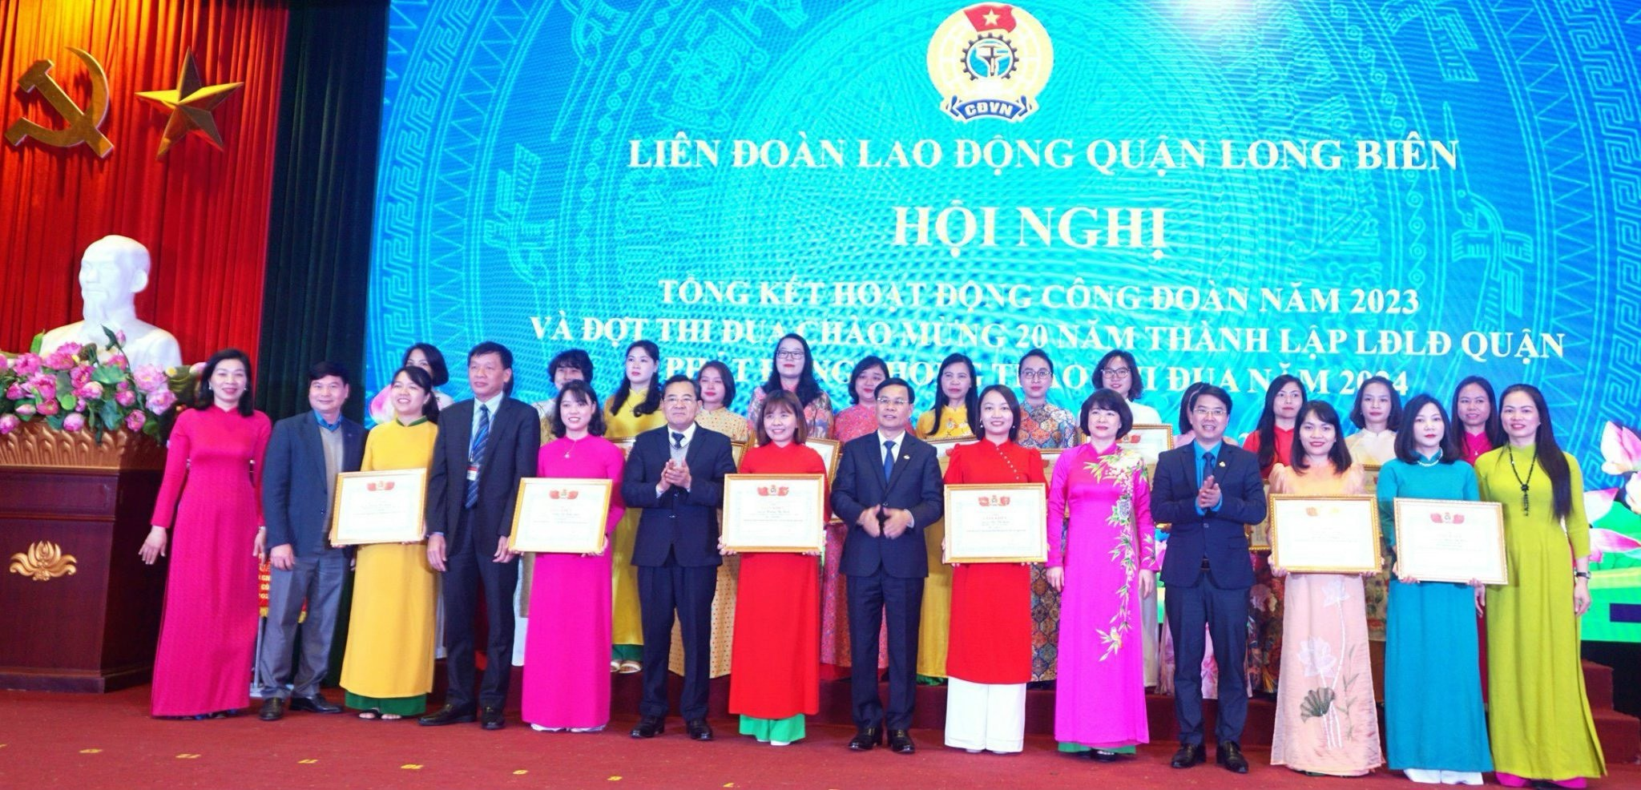
Cô giáo Dương Thị Minh Ngọc được khen thưởng tại Hội nghị của LĐLĐ quận
Không chỉ giỏi việc trường, trong gia đình chị còn là một người vợ hiền, người mẹ chu đáo khi chồng làm bộ đội luôn xa nhà. Chị luôn dạy dỗ các con của mình cách để trở thành người tốt, người có ích cho xã hội. Hai con của chị luôn là học sinh giỏi, được thầy cô bạn bè yêu mến. Chị luôn luôn gương mẫu từ những hành động, việc làm của mình để các con noi theo. Chị là một người phụ nữ vừa có địa vị trong xã hội, vừa có một mái ấm gia đình hạnh phúc, là người phụ nữ được bạn bè, đồng nghiệp học hỏi, tin yêu và quý trọng.
Đối với tôi, chị Ngọc vừa là người thầy, người quản lý, vừa là người chị để tôi phấn đấu noi theo, để tôi có thể chia sẻ niềm vui nỗi buồn, chia sẻ chuyên môn nghiệp vụ. Tôi nhớ đến câu thơ:
“Ai bảo lớn khôn chim rời tổ
Chim bay đi trơ lại những cành cây
Thì tôi bảo chính niềm vui tôi ở đó
Từ đây chim vạn hướng tung bay”
Có lẽ khi chị Ngọc đọc câu thơ này chị là người hiểu hơn ai hết. Vì chính chị là một người thầy, người chị đầy nhiệt huyết đã dạy chúng tôi bao điều về nghề về cuộc sống. Để khi chúng tôi trưởng thành, yêu nghề lại tiếp tục truyền đi những đam mê, những trái tim cháy bỏng đến nhiều thế hệ giáo viên mầm non trẻ tuổi khác. Bởi nghề dạy học là một nghề khó và đôi khi đem lại cho ta sự mệt mỏi. Đôi khi nó còn là một sự chán nản, bộn bề cuộc sống. Nhưng đó chỉ là những nỗi buồn thoáng qua bởi quanh chúng ta có rất nhiều sự tin yêu, kính trọng của các thế hệ học trò. Ta có thể bắt gặp học trò của ta khắp nơi, với những ánh mắt sáng lấp lánh, những nụ cười tươi và những tiếng nói trong trẻo: “Con chào cô ạ!”. Ta lại có cảm giác tự hào, hạnh phúc vì thấy mình vẫn còn quan trọng trong cuộc sống của trẻ. Ta lại thấy yêu thêm nghề ta đã chọn.
Cảm ơn chị đã luôn đồng hành và mang lại tình yêu nghề cho chúng em!
Thượng Thanh, ngày 05 tháng 3 năm 2024
Tác giả

Nguyễn Khánh Nhung

